《方程的意义》预习导航
班级 姓名 完成时间：___________

知识准备 | 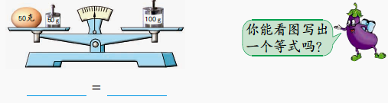
自主学习 | - 用式子表示天平两边物体质量的大小关系。  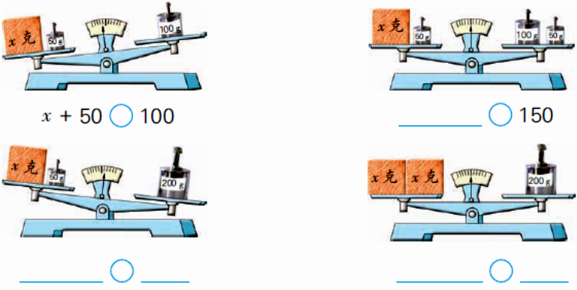  - 将上面的4个式子分一分类，为什么这样分？  - 什么是方程？方程与等式有什么关系？
我的疑惑
验学巩固 | 看图列方程  （1）正方形周长6米 （2） 梨树$χ$棵  米  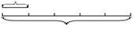  桃树100棵  （3）  吃了$χ$个 还剩9个  一箱苹果有24个

